Informasjonsskriv til bruker av bevegelsesensor

…………….. kommune vil de kommende årene jobbet målrettet mot økt bruk av velferdsteknologi. Hensikten er at vi ved hjelp av teknologien kan:
- Sikre brukers behov for bedre hjelp og gi økt trygghet for bruker og pårørende.
- Økt kvalitet på tilbudet fra tjenesten
- Mulighet for at du skal kunne bo hjemme lenger
Ved hjelp av ulike sensorer kan løsningene tilpasses etter ditt behov.

Du tilbys bevegelsesensor. Sensoren er en liten boks som plasseres på gulvet på soverommet ditt.
Sensoren kan tidsstyres og er et effektivt hjelpemiddel for å oppdage om du er unaturlig lenge borte fra sengen på natten og om noe kan ha skjedd deg (vandring på natt).
Den kan innstilles på ulike måter, alt etter behov:
- Alarmen utløses umiddelbart etter at du reiser deg fra sengen
- Alarmen utløses når du står opp, og ikke legger deg igjen før etter et gitt tidspunkt. Det skal være mulig å ta seg en tur på toalettet uten at alarmen skal gå. Kommer du ikke tilbake innen gitt tidspunkt, kan det være noe har skjedd.

Montering
Tidspunktet for installering og oppstart avtales mellom deg, montør og hjemmetjenesten
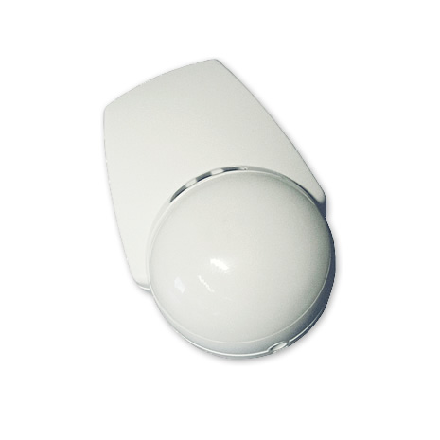

Sensoren er koblet opp mot responssenteret og de vil kontakte hjemmetjenesten som vil komme til deg når det går en alarm. Ved hjelp av denne bevegelsesnsoren vil vi raskere kunne gi deg en trygghet hvis du har falt eller ikke klarer finne tilbake til sengen.
De opplysningene som blir gitt og oversikt over alarmene vil følge personopplysingsloven.

Ta kontakt med ….. hvis det skulle være noen spørsmål vedrørende din nye sengesensor.

